附件 1
政府网站与政务新媒体自查整改情况表

填报单位: 泉港区人民政府办公室 检查时间：2023年6月10日
序号 | 网站标识码 | 网站/政务新媒体名称 | 网站首页地址/  二维码、网址 | 合格/不合格 | 自查发现的突出问题 | 网站整改情况
1 | 3505050001 | 泉港区人民政府网站 | www.qg.gov.cn | 合格 | 无
2 |  | 福传泉港 |  | 合格 | 无
3 |  | 泉港司法 |  | 合格 | 无
4 |  | 泉港政务服务 |  | 合格 | 无
5 |  | “园区微事” | 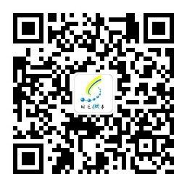 | 合格 | 无
6 |  | 泉港市管 | 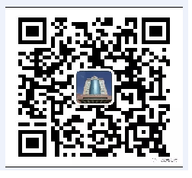 | 合格 | 无
7 |  | 泉港农水局 |  | 合格 | 无
8 |  | 泉港文体旅游 | 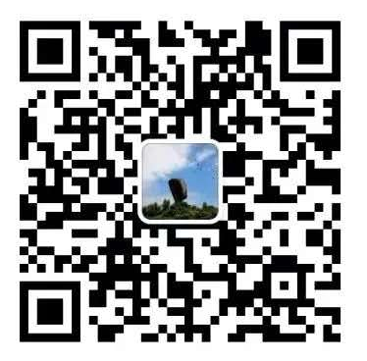 | 合格 | 无
9 |  | 活力南埔 |  | 合格 | 无
10 |  | 海城峰尾 |  | 合格 | 无
11 |  | 福见界山 | 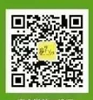 | 合格 | 无
12 |  | 锦绣山腰 |  | 合格 | 无
13 |  | 大美涂岭 |  | 合格 | 无
14 |  | 滨海后龙 |  | 合格 | 无
15 |  | 泉港自然资源 |  | 合格 | 无
15 |  | 泉港公安 |  | 合格 | 无
17 |  | 泉港公安微博 | https://weibo.com/qggaj/profile?rightmod=1&wvr=6&mod=personnumber | 合格 | 无
18 |  | 泉港公安抖音 | 抖音 | 合格 | 无
19 |  | 泉港新闻网 | https://weibo.com/qzqgnews?is_all=1 | 合格 | 无

